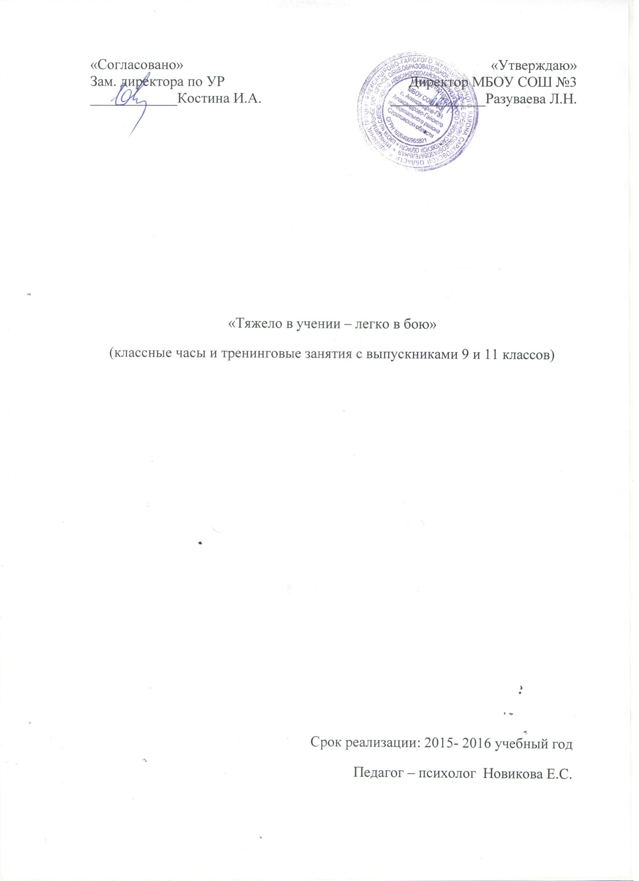

Пояснительная записка
В жизни каждому человеку доводилось хоть однажды в жизни переживать непростой период сдачи экзаменов. Ещё несколько десятилетий назад слово «экзамен» в сознании людей было связано со школой и институтом. Именно там характер и воля обучающегося или студента подвергались наибольшим перегрузкам. Сегодня многое изменилось. Современная действительность такова, что различные экзаменационные испытания человеку случается выдерживать в течение всей своей жизни – это условие профессиональной состоятельности и успешной карьеры. Правильный психологический настрой немаловажный фактор успеха, однако он предполагает наличие у человека определенных умений.
Первые серьёзные экзаменационные испытания человек переживает в школе. Значит, именно в школе должна быть организована работа, цель которой – вооружить обучающихся приёмами борьбы со стрессом, помочь выработать правильную стратегию поведения в период больших физических и психологических нагрузок, научить справляться со страхами, преодолевать неудачи.
Цель классных часов – снижение уровня фрустрации, адаптация выпускников в предэкзаменационный и экзаменационный периоды, профилактика стрессов, формирование стрессоустойчивости.
Классные часы содержат как теоретический блок, так и тренинговые упражнения, способствующие практическому применению полученных знаний.

Раздел | Тема | Цель
Что я знаю о стрессе | 1.Стресс. Что это такое | Дать понятие о стрессе, причинах его возникновения.
 | 2.Как избавиться от стресса? | Формировать умения эффективно противостоять стрессу в предэкзаменационный период.
 | 3. Как избежать беспокойства | Профилактика тревожных состояний в предэкзаменационный период.
 | 4.Как научиться наслаждаться жизнью? | Профилактика тревожных состояний
Как я преодолеваю трудности | Методы психологической поддержки в предэкзаменационный и экзаменационный периоды | Расширение диапазона возможных вариантов поведения выпускников в той или иной стрессовой ситуации.
Что для меня значит общение | 1.Правила общения | Познакомить обучающихся с основными правилами общения, уяснить важность адекватного общения в экзаменационный и предэкзаменационный периоды.
 | 2.Читать человека как книгу | Познакомить обучающихся с невербальными способами выражения эмоций и состояний
 | 3.Что такое толерантность? | Познакомить обучающихся с понятием «толерантность», с основными чертами толерантной и интолерантной личности; развивать способности адекватно и полно познавать себя и других людей.
 | 4. Что такое конфликт? | Развитие у подростков умения правильно и достойно вести себя в конфликтной ситуации, способности в спорной ситуации идти компромисс.
Критика – дело тонкое | Искусство критики | Научить подростков отличать справедливую критику от несправедливой; научить школьников правильно реагировать на критику.
Что хорошо и что плохо влияет на моё здоровье | 1.Дерево жизни | Помочь обучающимся по – новому взглянуть на свой организм и уяснить основные составляющие здорового образа жизни.
 | 2.Мы то, что мы едим | Воспитание здорового образа жизни путём формирования правильного понимания основ рационального и сбалансированного питания.
 | 3. Как я контролирую свои эмоции | Развитие у выпускников умения контролировать свои эмоции и выработка опыта решения проблем выхода из стрессовой ситуации
 | 4. Вредные привычки | Уяснить негативное влияние вредных привычек на организм человека

Литература

1. Н.Ю. Кадашникова, Т.Ф. Илларионова « Как подготовить ребёнка к экзамену» тренинги, тесты, упражнения. Издательство «Учитель», Волгоград.

